**ROBERT BOSCH - ETS**

**RELATÓRIO TÉCNICO DO PROJETO GSCORE**

EMILY VITORIA DE SOUZA RAMOS

JULIA VITORIA SANTOS BACELLAR

KELVIN LACERDA DE LIMA

LARISSA GONÇALVES SANTOS

MARIA EDUARDA DOS SANTOS FERREIRA

TAMIRES OLIVEIRA SERRA

**RELATÓRIO TÉCNICO DO PROJETO GSCORE**

Explorando as Conquistas e Desafios na Jornada de Aprendizagem do *Hackathon*

Campinas, SP

2025

EMILY VITORIA DE SOUZA RAMOS

JULIA VITORIA SANTOS BACELLAR

KELVIN LACERDA DE LIMA

LARISSA GONÇALVES SANTOS

MARIA EDUARDA DOS SANTOS FERREIRA

TAMIRES OLIVEIRA SERRA

**Relatório Técnico do *Hackathon*: Explorando as Conquistas e Desafios na Jornada de Aprendizagem do *Hackathon*.**

A dinâmica corporativa do *Hackathon* de *Digital Solutions* da empresa Robert Bosch, tem como requisito a aplicação de todos os conhecimentos adquiridos no 1º semestre do curso, em um único projeto, com o objetivo de avaliação da aprendizagem.

Campinas, SP

2025

**SUMÁRIO**

**INTRODUÇÃO** 1

**OBJETIVO** 1

**ESCOPO** 2

**PÚBLICO-ALVO** 2

**VsDia** 3

**CASO DE USO** 4

**1)** **DESCRIÇÃO DOS REQUISTOS** 4

**REQUISITOS FUNCIONAIS:** 4

**3.** **DESENVOLVIMENTO** 8

**a)** **Descrição do site** 9

**b)** **IA** 13

**c)** **Gráficos** 13

**4.** **TECNOLOGIAS UTILIZADAS** 15

**5.** **PLANOS FUTUROS** 15

**6.** **CONCLUSÃO** 16

**INDÍCE DE FIGURAS**

Figura 1 - VsDia estado atual 3

Figura 2 - VsDia estado futuro 3

Figura 3 - Caso de uso 4

Figura 4 - Tela inicial 9

Figura 5 - Tela de cadastro 10

Figura 6 - Tela de login 10

Figura 7 - Sobre nós 11

Figura 8 - Quality Check 12

Figura 9 - ScorCard 12

Figura 10 - IA 13

Figura 11 - grafico tela inicial 14

Figura 12 - grafico scorecard 14

# **INTRODUÇÃO**

Durante o Hackathon, nossa principal meta foi unir os conhecimentos da equipe para abordar o desafio enfrentado pelos gestores da GS/CSC em enviar o relatório dos tickets analisados pelos agentes na plataforma chamada Access, que muitas vezes trava, demora para abrir, atualiza e fica um tempo inativo, gerando assim atraso no enviu e na analise dos tickets. Atualmente, os gerentes da equipe enfrentam dificuldades em avaliar e acompanhar o desempenho dos agentes de forma eficiente, já que os relatórios gerados manualmente são demorados e podem não refletir com precisão as áreas que necessitam de melhorias. Isso gera desafios na identificação de pontos de treinamento e aprimoramento para os agentes, afetando diretamente a qualidade do atendimento ao cliente. A proposta deste projeto é desenvolver uma solução inteligente que automatize esse processo e facilite a análise de desempenho de maneira rápida e precisa.

# **OBJETIVO**

O objetivo deste projeto é criar uma plataforma que permita aos gerentes da GS/CSC:

* Avaliar o desempenho dos agentes de atendimento ao cliente através da análise de tickets.
* Identificar os pontos fortes e as áreas que precisam de treinamento.
* Utilizar inteligência artificial para gerar gráficos e relatórios automatizados que facilitem a interpretação dos dados.
* Integrar uma plataforma rápida e eficiente sem depender do Access e do Exel, tornando o trabalho dos gestores mais rápido e eficientes sem a demora do programa abrir.
* Permitir aos agentes analizarem o desempenho da equipe de modo geral e proporcionar um tipo de incentivo ao criar um podio de classificação dos melhores agentes do mês.

# **ESCOPO**

O escopo deste projeto inclui:

* A análise e avaliação de tickets de atendimento ao cliente para medir o desempenho dos agentes.
* A geração automatizada de gráficos e relatórios sobre o rendimento da equipe e de cada agente.
* A análise dos dados ao longo do tempo, identificando padrões recorrentes ou temporários nos problemas enfrentados pelos agentes.

Não estão incluídos no escopo:

* A modificação de processos operacionais fora da análise de desempenho dos agentes.
* Alterações nos sistemas de atendimento ao cliente ou em outras ferramentas utilizadas pela equipe.

# **PÚBLICO-ALVO**

O público-alvo deste projeto são os **gerentes da GS/CSC**. Eles serão os principais usuários da plataforma, responsáveis por preencher e analisar os tickets de dúvidas dos clientes, avaliar o desempenho dos agentes e identificar as áreas que necessitam de treinamento.

# **VsDia**

Ao analizar a situação descrita pelos gestores da GS/CSC foi feito um VsDia do processo atual e da melhoria futura após sem iplemetado o GScore:

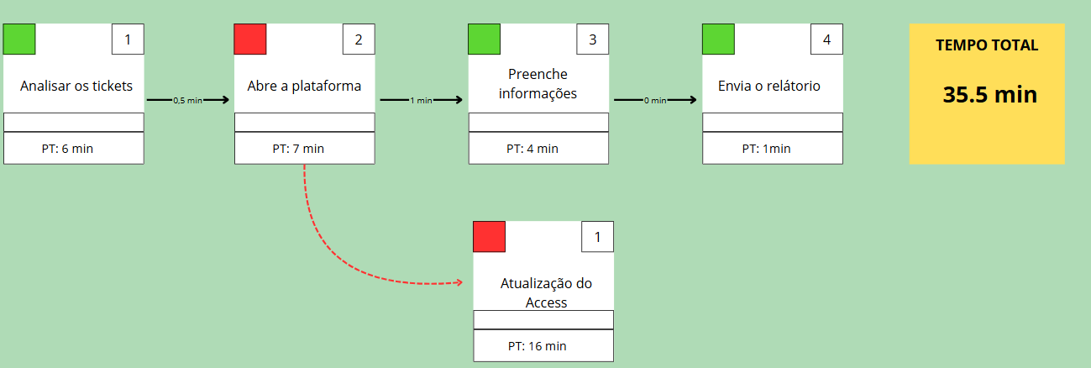

Figura 1 - VsDia estado atual

VsDia estado atual: Ao fazer a análise do tempo que o gestor leva para realizar a análise e o preenchimento dos tickets no quality check, a conclusão foi que o tempo gasto é de minutos para fazer o primeiro preenchimento, pois a maior demora vista no processo é acessar o software Access, onde são preenchidos os tickets, sendo recorrente a demora ao abrir e carregar, e às vezes estar atualizando, por se tratar de um programa antigo.

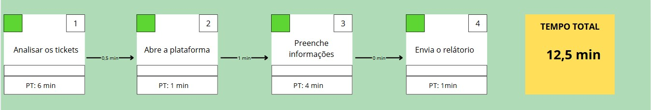

Figura 2 - VsDia estado futuro

VsDia estado futuro Ao analisar a melhoria que o GScore traria para o gestor, é evidente o tempo economizado ao acessar a plataforma, proporcionando a ele um tempo extra ao acessar o programa pela primeira vez, sem causar atraso na demanda dos tickets, levando apenas 12,5 minutos para conseguir enviar o primeiro ticket analisado.

# **CASO DE USO**

Na imagem abaixo, mostra-se como será feita a ligação do usuário ao sistema, quem pode acessar o quality check e scorecard e quem só pode visualizar a aplicação, além do que o sistema fará no site.

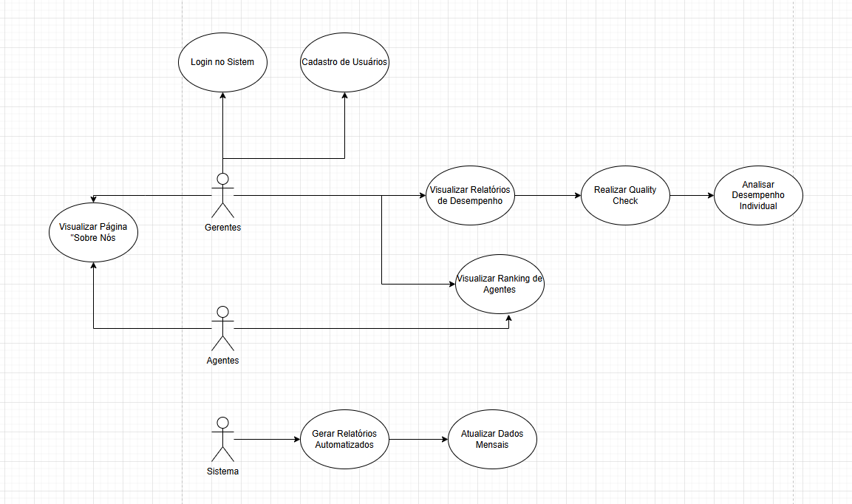

Figura 3 - Caso de uso

# **DESCRIÇÃO DOS REQUISTOS**

* 1. Requisitos Funcionais:
  2. Requisitos não Funcionais:

# **REQUISITOS FUNCIONAIS:**

RF01 - Tela Inicial:

* O sistema web terá como tela inicial um cabeçalho que contém uma logo, quality check, scorecard e sobre nós, onde cada aba será direcionada a uma tela específica.
* No corpo do site, haverá um ranking de posições, onde os agentes serão classificados em primeiro, segundo e terceiro lugar, além de um gráfico de desempenho geral das equipes.
* No footer, haverá uma logo, @BoschService e o contato do ct67ca.

RF02 – Super Usuário:

* O sistema web deve ser acessado por um número limitado de pessoas, sendo inicialmente uma pessoa capaz de cadastrar mais usuários.
* É necessária autenticação, pois nem todos terão acesso ao sistema, sendo utilizado JWT para autenticação.
* Contendo uma tela de cadastro com os campos de cadastro (sendo necessário o uso do EDV do colaborador), senha e um botão de cadastrar, além de uma logo.

RF03 – Login:

* Contendo uma tela de login, onde todas as pessoas cadastradas poderão acessar a plataforma, com os campos de login (sendo necessário o uso do EDV do colaborador), senha, uma logo e um botão de acessar.

RF04 – Quality Check:

* Para acessar a aba do quality check, será necessário que o colaborador esteja cadastrado; sem cadastro, o acesso não será permitido.
* O quality check terá no cabeçalho uma logo e um título, e no corpo haverá os seguintes campos (Case, Number, Created, Country of request, Assignment group, Assigned to, State, Channel, Additional comments), onde haverá caixas de texto para inserção de dados.Terá dois botões(Previous Reccord, Back to Date Range).
* Haverá uma seção de Reviewer's Comments para que seja possível deixar um comentário.
* Incluirá dois checkboxes: um de Exclude e outro de Correct - According to Process, sendo um para excluir e o outro para indicar que o projeto está correto.
* Serão adicionados 10 checkboxes em uma seção chamada "Format", que serão: (Format-Salutation, Format-Punctuation, Format-Attachments, Format-Format of Reply, Format-Spacing, Format-Grammar, Format-N/A, Format-N/A, Format-N/A, Format-N/A), destinados ao formato de avaliação dos tickets enviados pelos agentes.
* Em outra seção, haverá mais 4 checkboxes em "Checks and Handling / Knowledge Base", que serão: (Complete Checks / Replies, Follow-up / Documentation, N/A, N/A), que, assim como a seção Format, são para a avaliação dos tickets enviados pelos agentes.
* A última seção é o Taxonomy, que terá 9 checkboxes com os seguintes campos: (Taxonomy_Resolution code, Taxonomy_Resolution field, Taxonomy_Main Category, Taxonomy_Template Used, Taxonomy_N/A, Taxonomy_N/A, Taxonomy_SubCategory, Taxonomy_N/A, Taxonomy_Additional (Agents)). Assim como as seções Format e Checks and Handling / Knowledge Base, será utilizada para a avaliação dos tickets enviados pelos agentes.

RF05 – Scorcard:

* O Dashboard apresenta as métricas de desempenho individual de cada pessoa por mês, sendo medido em porcentagem, seguindo as seguintes métricas de desempenho: pontuação de qualidade, monitoramento de interações, KPIs da equipe, atitude profissional e avaliação geral.
* O Quality-Scorecard reúne os tickets avaliados por agente e gera uma métrica mensal em porcentagem, criando um Scorecard mensal com as seguintes avaliações: My ABC, que indica o nome da pessoa; Monthly Scorecard, que se refere ao relatório mensal de desempenho; Evaluatee, que é o nome do agente que será avaliado no período X; Achievement, que representa a atividade com as seguintes classificações: 0% - Poor (Ruim), 75% - Em melhoria, 85% - Aceitável, 90% - Aprimorado, 95% - Excelente; e, por fim, Target, que é o objetivo ou meta a ser alcançada pelo agente.
* Número de casos tratados por mês, AHT (Average Handling Time), que é o tempo médio gasto para resolver cada caso, mede a eficiência e produtividade. A Final Grade (nota final) é uma pontuação baseada no desempenho geral das interações, incluindo a qualidade do atendimento, tempo de resposta e satisfação do cliente.
* Avalia a disponibilidade para chamadas e o acordo de tempo de resposta de e-mail, onde o SLA define o tempo máximo para responder e-mails. Também considera o número de tickets reabertos, avaliando se os tickets foram efetivamente resolvidos. A nota final é baseada em porcentagem (%).
* Mede se a pessoa segue as regras e políticas da empresa, além de avaliar o Involvement in Other Tasks (Envolvimento em outras tarefas).
* Avalia se o colaborador se engaja em atividades além de suas responsabilidades diretas. Improvements from Last Feedback (Melhorias a partir do último feedback).
* Verifica se a pessoa fez progresso com base no feedback recebido anteriormente. Professional Attitude (Atitude profissional).
* Analisa a postura da pessoa no ambiente de trabalho, incluindo comunicação, respeito e colaboração.
* Todos os dados serão atualizados por uma IA no final de cada mês, fornecendo informações sobre cada agente da equipe e seus rendimentos em gráficos.
* Os dados serão analisados e, conforme o gráfico do mês anterior, a IA indicará se o erro cometido por um agente é momentâneo ou recorrente. Isso permitirá que os gerentes possam oferecer um treinamento adequado, analisando onde os agentes estão cometendo mais erros.

RF05 – Sobre nós:

* Essa página contém um cabeçalho com a logo do projeto e os títulos das outras páginas para facilitar a navegação entre elas.
* No corpo, haverá uma foto dos desenvolvedores do projeto, uma breve descrição do grupo e do projeto, além de uma breve descrição sobre o problema e a solução.
* No footer, haverá uma logo, @BoschService e o contato do ct67ca.

# **DESENVOLVIMENTO**

## **Descrição do site**

Para a criação do site, utilizamos o Visual Studio Code com React, Tailwind, Vite e Aseprite. Para o design, usamos o Canva Pro para criar a logo e o Figma para desenvolver um template do site.

**Página Inicial:** Ela foi criada para proporcionar uma navegação tranquila e sem estresse. No cabeçalho (header), são apresentados links relevantes do site, como a área de Quality Check, Scorecard e Sobre Nós. A página inicial foi desenvolvida para todos os colaboradores da GS/CSC, permitindo que visualizem o desempenho da equipe em um gráfico de colunas e um ranking interativo que exibe o primeiro, segundo e terceiro lugar em termos de melhor desempenho. A IA atualiza os dados mensalmente.

Figura 4 - Tela inicial

**Cadastro:** O cadastro foi criado para ser de um superusuário, onde apenas uma pessoa terá acesso e poderá cadastrar outras pessoas, tornando o sistema mais seguro e garantindo que apenas os colaboradores necessários tenham acesso às plataformas privadas. Apenas o EDV e a senha do colaborador serão cadastrados, permitindo que eles possam acessar o sistema.

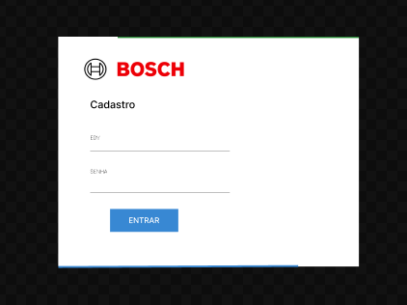

Figura 5 - Tela de cadastro

**Login:** Na tela de login, os colaboradores registrados pelo superusuário poderão acessar as páginas com restrição de acesso através do login, garantindo a segurança das informações e impedindo que pessoas não autorizadas tenham acesso a qualquer informação confidencial.

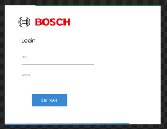

Figura 6 - Tela de login

**Sobre Nós:** Esta página oferece informações sobre o nosso projeto, explicando por que ele foi solicitado e a solução que trará, além de fornecer um pouco de informação sobre a equipe de desenvolvimento.

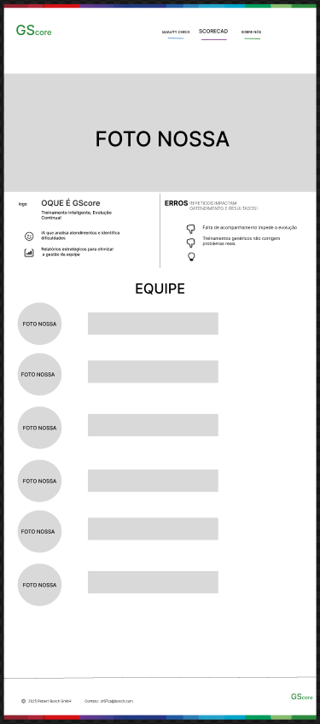

Figura 7 - Sobre nós

**Quality Check:** O Quality Check é a tela onde somente os colaboradores cadastrados poderão ter acesso. É uma página privada, usada pelos colaboradores para avaliar os tickets feitos pelos agentes. Cada ticket deve ser avaliado individualmente, preenchendo todos os campos necessários para o envio do relatório.

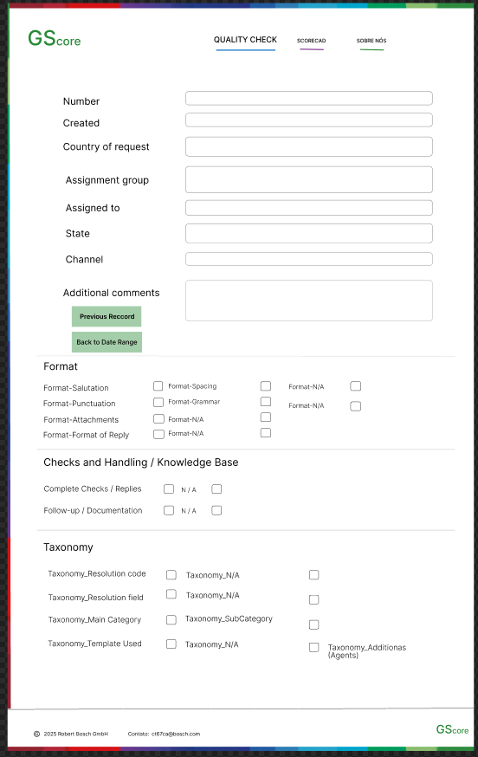

Figura 8 - Quality Check

**ScoreCard:** O Scorecard contém gráficos de desempenho dos agentes, filtrando as áreas em que mais acertaram e falharam durante o mês. Ele exibe o desempenho de cada colaborador ao longo do mês e, no mês seguinte, mostra a evolução ou regressão da equipe em comparação ao mês anterior.

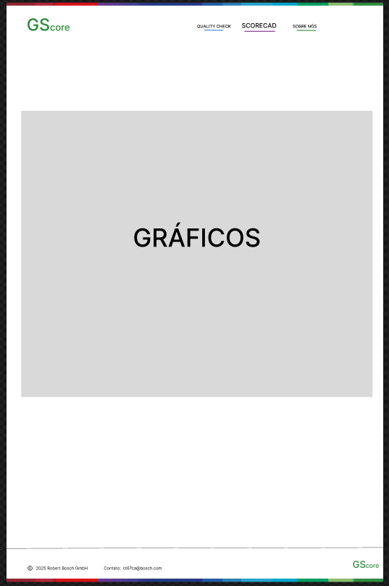

Figura 9 - ScorCard

## **IA**

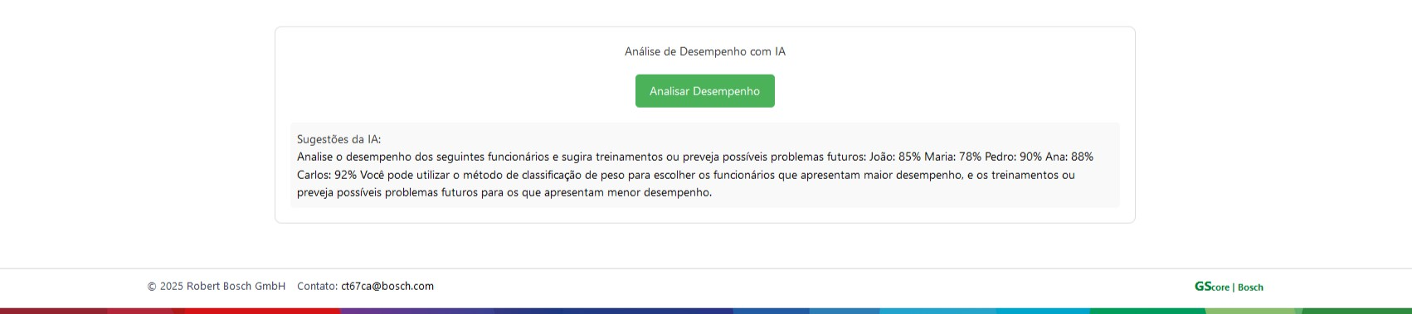Para a criação dos gráficos, utilizamos a TinyLlama para gerar relatórios. A principal dificuldade enfrentada foi a falta de interatividade e interface. Para resolver isso, implementamos uma IA que gera relatórios mensais sobre os tickets respondidos pelos agentes. Com o uso da IA, garante-se uma margem de erro menor e maior eficiência em comparação ao processo manual de elaboração dos relatórios, resultando em uma redução significativa do tempo gasto pelos gerentes.

Figura 10 - IA

## **Gráficos**

**Gafico de desempenho:** O gráfico de desempenho na tela inicial exibe o desempenho geral da equipe, permitindo que os agentes acompanhem o rendimento de forma clara e interativa. O gráfico é fácil de entender e ajuda a visualizar o desempenho de maneira prática.

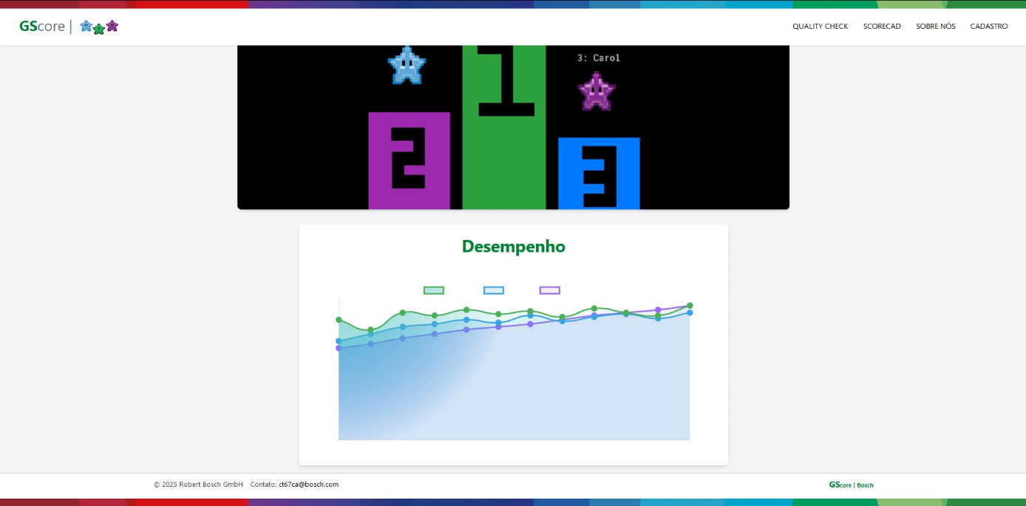 Figura 11 - grafico tela inicial

**Grafico do Scorecard:** O gráfico do Scorecard exibe, exclusivamente para os gestores, o desempenho detalhado da equipe, permitindo que identifiquem as áreas em que os agentes estão acertando ou errando. Ele apresenta gráficos de desempenho geral e individual, facilitando a visualização e interpretação dos dados, sem a necessidade de utilizar gráficos do Excel. Além disso, conta com uma IA para gerar relatórios e atualizar as informações em tempo real.

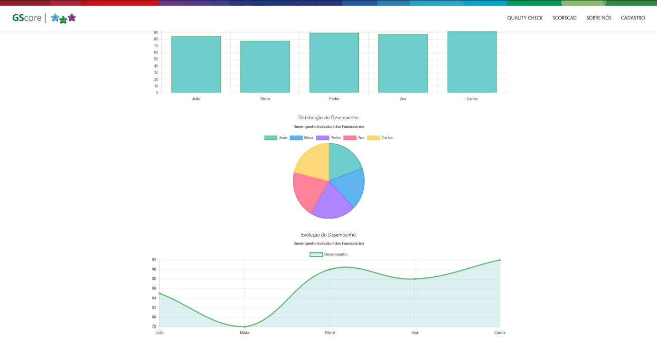

Figura 12 - grafico scorecard

# **TECNOLOGIAS UTILIZADAS**

1. ***UX/UI***- Para a experiência do usuário e design da interface foram utilizadas as ferramentas: Figma, Canva e CapCut. Esses programas foram essenciais na prototipação do website, na criação da apresentação do projeto e na edição do vídeo pitch, respectivamente.
2. ***Front-End*** – Na criação e estilização do site foi utilizado *React, tailwind, Vite, asesprite.* Com essa ferramenta recriamos o *template* feito no Figma e construímos uma interface intuitiva e prática para os nossos usuários, com a asesprite foi feito a logo do projeto e o Ranking dos agentes.
3. ***Back-End*** – Na criação do Back-End foi utlizado Django que é um framework de codigo aberto para a criação da estrutura do código, Python onde foi desenvolvido a estruração junto com Djando e db.SqLite para a criação do banco de dados onde todas as informações importantes é armazenada, e para IA utilizamos TinyLIama para a geração de relatórios e GameMaker para a criação do jogo interativo do pódio dos agentes.

# **PLANOS FUTUROS**

Em um cenário de implementações futuras para o GScore 2.0, visualizamos algumas opções que são favoráveis na continuação do projeto. Abaixo segue a listagem de planos futuros e suas descrições.

* Otimização da IA: Melhorar a performance da IA na geração de relatórios, aprimorar sua capacidade de processar dados de maneira mais eficiente e gerar insights precisos e relevantes. Com isso, a ferramenta se torna mais ágil e assertiva, permitindo uma análise mais aprofundada e decisões mais informadas.
* Otimização dos gráficos: A otimização dos gráficos busca aprimorar a visualização de dados, tornando-os mais claros, dinâmicos e fáceis de interpretar. Isso envolve ajustar o design, a escolha das cores e o tipo de gráfico para garantir que as informações sejam transmitidas de forma eficiente e compreensível para o público-alvo.
* Subir o site para web: Subir o site para a web envolve a publicação do site em um servidor, tornando-o acessível para os usuários por meio de um navegador. Isso inclui garantir que o site esteja otimizado para carregamento rápido, com todas as funcionalidades funcionando corretamente e compatível com diferentes dispositivos e navegadores.

# **CONCLUSÃO**

Em suma, o Hackathon representou uma oportunidade valiosa para aplicarmos nossos conhecimentos em uma solução prática e inovadora para o desafio enfrentado pelos gestores da GS/CSC na correção dos tickets e na análise do desempenho da equipe no atendimento. O site desenvolvido permite que os gestores acompanhem os tickets de maneira eficiente, sem a lentidão de softwares tradicionais, garantindo que a demanda seja atendida sem atrasos. Com uma interface simples e intuitiva, além de gráficos interativos, os gestores podem ter uma visão clara do desempenho da equipe, evitando margens de erro e garantindo informações precisas.

A abordagem integrada, utilizando IA para gerar gráficos automáticos sem a necessidade de atualizações manuais, permite detectar erros sutis, otimizando o desempenho da equipe. Com a comparação de dados do mês anterior com o atual, é possível identificar com precisão as áreas onde a equipe precisa de treinamento, economizando tempo e proporcionando informações mais precisas e estratégicas.

A participação neste Hackathon aprimorou nossas habilidades técnicas e ofereceu uma visão enriquecedora sobre a aplicação prática dos conhecimentos adquiridos. Acreditamos que a solução desenvolvida não apenas responde de maneira eficaz ao desafio proposto, mas também irá melhorar o desempenho da equipe da GS/CSC, trazendo benefícios tanto para os colaboradores quanto para a empresa.